附件一
2019年三门峡市教育局直属学校公开招聘中小学教师岗位明细表

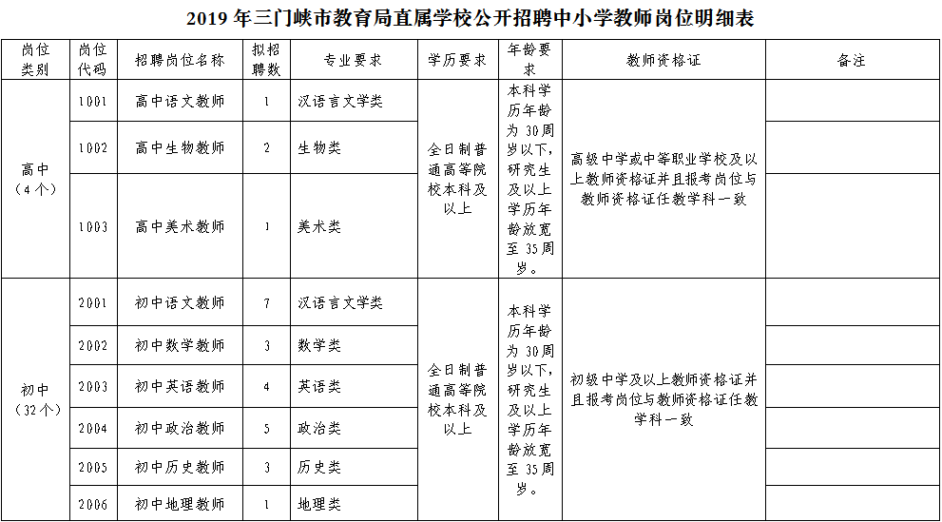
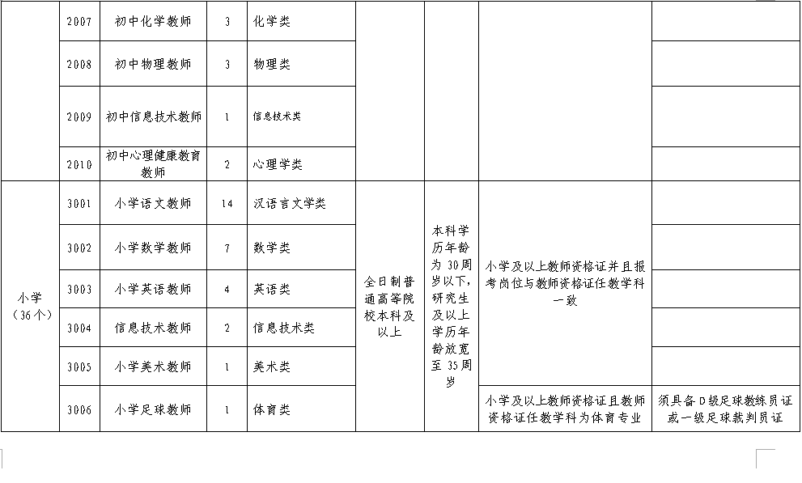
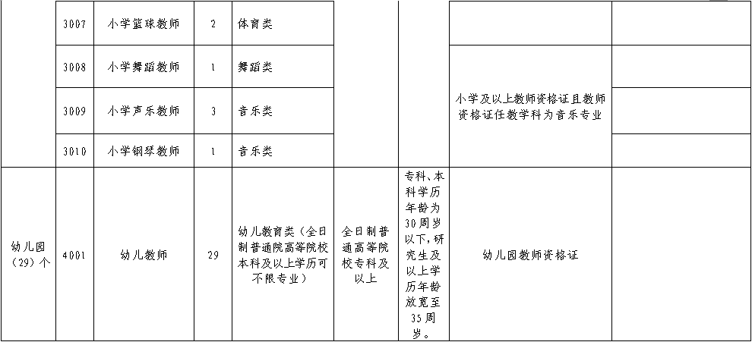
注：1. 普通高等院校全日制专科、本科及以上是指通过全国普通高等招生考试录取的全日制专科、本科及以上学生。
2. 专业要求是指全国普通高等招生考试录取的全日制专科、本科所学专业。
3. 30周岁是指1989年7月19日以后出生的，35周岁是指1984年7月19日以后出生的。
4. 本表中专业要求、学历要求、年龄要求和教师资格证要求须同时具备。
5. 小学全科教师资格证符合所有小学岗位教师资格证要求。
附件二
2019年市教育局直属学校公开招聘教师报考岗位专业类别说明

一、汉语言文学类：汉语言文学、新闻学、新闻与传播学、文秘等。
二、政治类：政治学、马克思主义理论、思想政治教育、国际政治、行政管理学、科学社会主义与国际共产主义运动、中共党史等。
三、数学类：数学、数学与应用数学、信息与计算科学等。
四、英语类：英语、英语教育、商务英语等
五、物理类：物理学、应用物理等。
六、化学类：化学、应用化学、化学工程等。
七、地理类：地理科学、人文地理与城乡规划、地理信息科学等。
八、历史类：历史学、世界史、考古学、外国语言与外国历史、历史地理学、历史文献学等。
九、生物类：生物科学、生物技术、生物工程等。
十、体育类：体育学、运动训练、体育教育、社会体育指导与运动管理等。
十一、美术类：绘画、美术学、美术教育、书法、艺术设计环境设计、设计学、雕塑等。
十二、音乐类：音乐表演（含声乐、器乐）、音乐学、音乐教育、表演艺术等。
十三、信息技术类：教育技术学、计算机科学与技术、软件工程、网络工程、信息安全与技术等。
十四、幼儿教育类：幼儿教育、学前教育、舞蹈、美术、声乐、音乐表演（含声乐、器乐）等。
十五、舞蹈类：舞蹈学、歌舞表演、舞蹈编导、舞蹈表演等。
十六、心理学类：应用心理学、教育心理学、社会心理学等。

附件三
“二次平均法”操作办法
在本次公开招聘过程中，如同一拟聘用岗位参加面试人数较多，竞争同一岗位的面试人员需在不同的面试组参加面试。为避免因这些面试人员的面试成绩出现不平衡而影响面试的公平、公正，可采用“二次平均法”对有关面试人员的面试原始成绩进行平衡，平衡后的成绩为面试成绩。具体办法是：
1、根据在不同面试组参加面试的竞争同一岗位面试人员的面试原始成绩，计算出每个面试组的面试平均成绩（A1、A2、A3……An）；
2、将各面试组的平均成绩进行二次平均，计算出所有面试组的总平均成绩（R）。即：（A1+A2+A3……+An）÷N =R
3、用总平均成绩（R）除以相关面试组的平均成绩（An），得出该面试组的加权系数（X）。即：R÷An=Xn
4、面试人员面试成绩为面试原始成绩乘以本面试组的加权系数，即：面试人员面试成绩=面试原始成绩×Xn。

